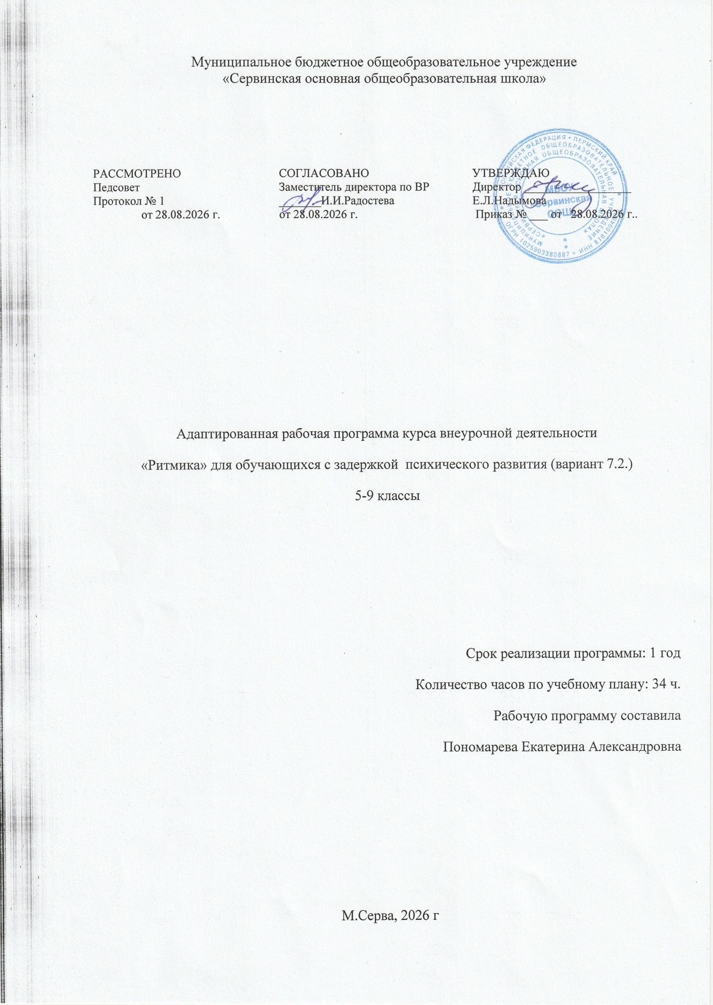
Пояснительная записка
Рабочая программа по ритмике для 5-9 классов составлена в соответствии с Федеральным государственным образовательным стандартом и нормативными документами.
Программа детализирует и раскрывает содержание федерального государственного образовательного стандарта образования обучающихся с умственной отсталостью (интеллектуальными нарушениями), определяет общую стратегию обучения, воспитания и развития обучающихся с легкой умственной отсталостью (интеллектуальными нарушениями) в коррекционно-развивающей области.
Специфические средства воздействия на учащихся, свойственные ритмике, способствуют общему развитию умственно отсталых школьников, исправлению недостатков физического развитиях, общей и речевой моторики, эмоционально-волевой сферы, воспитанию положительных качеств личности (дружелюбия, дисциплинированности, коллективизма), эстетическому воспитанию.
Цель программы обучения:
-осуществление коррекции недостатков психического и физического развития умственно отсталых детей средствами музыкально-ритмической деятельности.
Задачи:
- способствовать коррекции недостатков психического и физического развития умственно отсталых детей средствами музыкально-ритмической деятельности;
- ориентироваться в задании и планировать свою деятельность, намечать; последовательность выполнения задания;
- исправлять недостатки моторики и совершенствовать зрительно- двигательную координацию;
- развивать у учащихся речь, художественный вкус;
- укреплять здоровье, формировать правильную осанку.
Место учебного предмета в учебном плане
В учебном плане данный предмет входит в «Коррекционно-развивающую область»
Режим проведения занятий.
Рабочая программа рассчитана на один год изучения из расчета 1 час в неделю, всего – 34 часа.

Коррекционно-развивающая работа предусматривает организацию и проведение занятий, способствующих социально-личностному развитию обучающихся с легкой умственной отсталостью (интеллектуальными нарушениями), коррекции недостатков в психическом и физическом развитии и освоению ими содержания образования. Преподавание ритмики обусловлено необходимостью осуществления коррекции недостатков психического и физического развития обучающихся средствами музыкально- ритмической деятельности. Этот вид деятельности важен в связи с тем, что у детей с легкой умственной отсталостью (интеллектуальными нарушениями) часто наблюдается нарушение двигательных функций.
Легкая умственная отсталость обучающихся связана с нарушениями интеллектуального развития, которые возникают вследствие органического поражения головного мозга на ранних этапах онтогенеза (от момента внутриутробного развития до трех лет). Общим признаком у всех обучающихся, воспитанников с умственной отсталостью выступает недоразвитие психики с явным преобладанием интеллектуальной недостаточности, которое приводит к затруднениям в усвоении содержания образования и социальной адаптации.
Ритмика, являясь синтетическим, интегративным видом деятельности, позволяет решать целый спектр разнообразных образовательных, воспитательных, развивающих и коррекционных задач, лежащих во многих плоскостях, - от задач укрепления здоровья обучающихся с легкой умственной отсталостью (интеллектуальными нарушениями), развития их психомоторики, до задач формирования и развития у них творческих и созидательных способностей, коммуникативных умений и навыков.
Важной задачей, имеющей коррекционное значение, является развитие музыкально-ритмических движений, в ходе формирования которых интенсивно происходит эмоционально-эстетическое развитие детей, а также коррекция недостатков двигательной сферы. В процессе движений под музыку происходит их пространственно-временная организация, они приобретают плавность, становятся более точными и т. д. При этом повышается их общая выразительность. Занятия ритмикой способствуют коррекции осанки, развитию координации движений, дают возможность переключаться с одного вида движения на другой, а также занятия оказывают влияние на личностный облик детей: у них формируется чувство партнерства, складываются особые отношения со сверстниками.
На занятиях по ритмике используются такие средства, как упражнения, игры со словом, элементы гимнастики под музыку, образные этюды. Основным принципом построения ритмики является тесная связь движений и музыки, где организующим началом выступают музыка, ритм. Развитие движений в сочетании с музыкой и словом представляет целостный коррекционно- воспитательный процесс. Коррекция нарушенных функций и дальнейшее развитие сохранных требуют от обучающегося собранности, внимания, конкретности представлений, развития памяти – эмоциональной, зрительной, образной (при восприятии образца движений), словесно-логической (при осмыслении задач и запоминании последовательности выполнения движений под музыку), двигательно-моторной (двигательно-мышечные ощущения), произвольной (связанной с самостоятельным выполнением упражнений). Специфические средства воздействия являются основой формирования универсальных учебных действий: обучающиеся учатся слушать музыку, выполнять разнообразные движения, петь, танцевать.
I.Планируемые результаты освоения программы
Личностные:

осознание себя как гражданина России; формирование чувства гордости за свою Родину;
воспитание уважительного отношения к иному мнению, истории и культуре других народов;
формирование адекватных представлений о собственных возможностях, о насущно необходимом жизнеобеспечении;
овладение начальными навыками адаптации и динамично изменяющемся и развивающемся мире;
овладение социально-бытовыми навыками, используемыми в повседневной жизни;
владение навыками коммуникации и принятыми нормами социального взаимодействия;
способность к осмыслению социального окружения, своего места в нем, принятие соответствующих возрасту ценностей и социальных ролей; принятие и освоение социальной роли обучающегося, проявление социально значимых мотивов учебной деятельности;
формирование навыков сотрудничества с взрослыми и сверстниками в разных социальных ситуациях;
воспитание эстетических потребностей, ценностей и чувств;
развитие эстетических чувств, проявление доброжелательности, эмоционально – нравственной отзывчивости и взаимопомощи, проявление сопереживания к чувствам других людей;
формирование установки на безопасный, здоровый образ жизни, наличие мотивации к творческому труду, работе на результат;
бережному отношению к материальным и духовным ценностям; формировать положительные качества и умение управлять своими
эмоциями;
формировать трудолюбие, упорство в достижении цели, дисциплинированность;
оценивать жизненные ситуации с точки зрения общечеловеческих норм (плохо и хорошо).
проявление готовности к самостоятельной жизни.
Предметные:
правильно сидеть или стоять во время урока;
с помощью учителя, товарища включаться в учебную деятельность; понимать причины собственного успеха в учебной деятельности; владеть элементарными навыками коммуникации и принятыми нормами
социального взаимодействия.
Формирование базовых учебных действий:
-личностные (эмоциональная отзывчивость на музыку; любовь к родине, к русской народной музыке; учебно – познавательный интерес к новому учебному материалу; мотивация к разным видам музыкальной деятельности; основа для формирования ЗОЖ, организация культурного досуга)
-регулятивные (способность обучающегося понимать и принимать учебную цель и задачи; в сотрудничестве с учителем ставить новые учебные задачи; накопление представлений о ритме, синхронном движении, наблюдение за разнообразными явлениями жизни и искусства в учебной и деятельности);
-познавательные (навык умения учиться), решение творческих задач, поиск, анализ информации с помощью учителя. Учащиеся должны уметь: готовиться к занятиям, строиться в колонну по одному, в строю и входить в зал организованно, находить свое место под музыку приветствовать учителя, положение (стоять прямо, не опускать голову, занимать правильное исходное положение, ходить свободным естественным шагом, двигаться по залу в разных направлениях друг другу; начинать и заканчивать движения в соответствии со звучанием музыки.
-коммуникативные (умение координировать свои усилия с усилиями других; задавать вопросы, работать в парах, коллективе, не создавая проблемных ситуаций).
Уровень усвоения учебного предмета.

Минимальный уровень:
-представления о ритмике как средстве укрепления здоровья, физического развития и физической подготовки человека;
-выполнение не сложных упражнений под руководством учителя;
-знание основных правил поведения на уроках ритмики и осознанное их применение;
-выполнение несложных упражнений по словесной инструкции при выполнении строевых команд;
-представления о двигательных действиях;
-знание основных строевых команд;
подсчёт при выполнении общеразвивающих упражнений;
-ходьба в различном темпе с различными исходными положениями;
-взаимодействие со сверстниками в организации и проведении подвижных игр;
-участие в подвижных играх и эстафетах под руководством учителя;
-знание правил бережного обращения с инвентарём и оборудованием, соблюдение требований техники безопасности в процессе участия в физкультурно-спортивных мероприятиях;
-выполнение ритмических комбинаций движений на уровне возможностей обучающихся;
-понимать простейшие музыкальные понятия (быстрый, медленный темп, громкая, тихая музыка);
-определять музыкальные жанры: танец, марш, песня. Достаточный уровень:
-выполнение ритмических комбинаций на максимально высоком уровне;
-развитие музыкальности (формирование музыкального восприятия, представления о выразительных средствах музыки);
-развитие чувства ритма, умения характеризовать музыкальное произведение;
-согласовывать музыку и движение; самостоятельное выполнение комплексов упражнений;
-владение комплексами упражнений для формирования правильной осанки и развития мышц туловища;
-участие в оздоровительных занятиях в режиме дня (физкультминутки);
-выполнение основных двигательных действий в соответствии с заданием учителя: бег, ходьба, прыжки и др.;
-подача и выполнение строевых команд, ведение подсчёта при выполнении общеразвивающих упражнений, совместное участие со сверстниками в подвижных играх и эстафетах;
-знание правил и техники выполнения двигательных действий, применение усвоенных правил при выполнении двигательных действий под руководством учителя;
-знание и применение правил бережного обращения с инвентарём и оборудованием в повседневной жизни;
-соблюдать правильную дистанцию в колонне по три и в концентрических кругах;
-самостоятельно выполнять требуемые перемены направления и темпа движений, руководствуясь музыкой;
-передавать хлопками ритмический рисунок мелодии;
-повторять любой ритм, заданный учителем; задавать самим ритм одноклассникам и проверять правильность его исполнения.
II. Содержание программы

Программа состоит из пяти разделов: «Упражнения на ориентировку в пространстве»; «Ритмико-гимнастические упражнения»; «Упражнения с детскими музыкальными инструментами»; «Игры под музыку»;
«Танцевальные упражнения».
Упражнения на ориентировку в пространстве. Правильное исходное положение. Ходьба и бег (с высоким подниманием колен, с отбрасыванием прямой ноги вперед и оттягиванием носка). Перестроение в круг из шеренги, цепочки. Ориентировка в направлении движений (вперед, назад, направо, налево, в круг, из круга). Выполнение простых движений с предметами во время ходьбы.
Ритмико – гимнастические упражнения. Общеразвивающие упражнения. Наклоны, выпрямление и повороты головы, круговые движения плечами («паровозики»). Движения рук в разных направлениях без предметов и с предметами (флажки, погремушки, ленты). Наклоны и повороты туловища вправо, влево (класть и поднимать предметы перед собой и сбоку). Приседания с опорой и без опоры, с предметами (обруч, палка, флажки, мяч). Сгибание и разгибание ноги в подъеме, отведение стопы наружу и приведение ее внутрь, круговые движения стопой, выставление ноги на носок вперед и в стороны, вставание на полу пальцы.
Упражнения на выработку осанки. Упражнения на координацию движений. Перекрестное поднимание и опускание рук (правая рука вверху, левая внизу). Одновременные движения правой руки вверх, левой — в сторону; правой руки — вперед, левой — вверх. Выставление левой ноги вперед, правой руки — перед собой; правой ноги — в сторону, левой руки — в сторону и т. д. Изучение позиций рук: смена позиций рук отдельно каждой и обеими одновременно; провожать движение руки головой, взглядом. Отстукивание, прохлопывание, протопывание простых ритмических рисунков. Упражнение на расслабление мышц. Подняв руки в стороны и слегка наклонившись вперед, по сигналу учителя или акценту в музыке уронить руки вниз; быстрым, непрерывным движением предплечья свободно потрясти кистями (имитация отряхивания воды с пальцев); подняв плечи как можно выше, дать им свободно опуститься в нормальное положение. Свободное круговое движение рук. Перенесение тяжести тела с пяток на носки и обратно, с одной ноги на другую (маятник).
Упражнения с музыкальными инструментами. Движения кистей рук в разных направлениях. Поочередное и одновременное сжимание в кулак и разжимание пальцев рук с изменением темпа музыки. Противопоставление первого пальца остальным на каждый акцент в музыке. Отведение и приведение пальцев одной руки и обеих. Выделение пальцев рук.
Отстукивание простых ритмических рисунков на инструментах под счет учителя с проговариванием стихов, попевок и без них.
Игры под музыку. Упражнения на самостоятельную передачу в движении ритмического рисунка, акцента, темповых и динамических изменений в музыке. Самостоятельная смена движения в соответствии со сменой частей, музыкальных фраз, малоконтрастных частей музыки. Упражнения на формирование умения начинать движения после вступления мелодии.
Разучивание и придумывание новых вариантов игр, элементов танцевальных движений, их комбинирование. Составление несложных танцевальных композиций. Игры с пением, речевым сопровождением. Инсценировка музыкальных сказок, песен.
Танцевальные упражнения. Знакомство с танцевальными движениями. Бодрый, спокойный, топающий шаг. Бег легкий, на полупальцах. Подпрыгивание на двух ногах. Прямой галоп. Маховые движения рук. Элементы русской пляски: простой хороводный шаг, шаг на всей ступне, подбоченившись двумя руками (для девочек — движение с платочком); притопы одной ногой и поочередно, выставление ноги с носка на пятку. Движения парами: бег, ходьба, кружение на месте. Хороводы в кругу, пляски с притопами, кружением, хлопками.

III.Тематическое планирование

№п/п | Тема | Кол- во часов.
1 | Дыхательные и релаксирующие упражнения Игры («Холодно-горячо) Упражнения с мячом | 1
2 | Музыкально-ритмические движения «Великаны и гномы»  Марш по периметру зала Пляска с платочком | 1
3 | Игра «Ищи игрушку»  Ритмико-гимнастические упражнения Игра «Поехали – поехали» (повторение). | 1
4 | Релаксирующие упражнения. Подвижные игры с мячом.  Игра «Секретное задание». | 1
5 | Игра «Я знаю пять названий».  Ритмические упражнения с мячом. Ритмические упражнения с скакалкой. | 1
6 | Ритмические упражнения с гимнастической палкой. Релаксирующие упражнения.  Подвижные игры с мячом. | 1
7 | Инсценировка песни. Маршировка и пение.  Отработка маршевого шага. | 1
8 | Упражнения на координацию движений. Игра «Соседи».  Танцевальные элементы «Увезу тебя я в тундру». | 1
9 | Игра «Я знаю пять названий».  Подвижная, музыкально-ритмическая и речевая игра. «Пустое место». Подвижная, музыкально-ритмическая и речевая игра.  «Мяч в воздухе» | 1
10 | Подвижная, музыкально-ритмическая и речевая игра. «Отбивай мяч». Подвижная, музыкально-ритмическая и речевая игра.  «Вороны и воробьи».  Подвижная музыкально-ритмическая и речевая игра.  «Космонавты». | 1
11 | Подвижная музыкально-ритмическая и речевая игра.  «Охотники и утки»  Подвижная музыкально-ритмическая и речевая игра. «Лиса и куры». Подвижная музыкально-ритмическая и речевая игра.  «Лиса и куры». | 1
12 | Подвижная музыкально-ритмическая и речевая игра. «Вороны и  воробьи». | 1
12 | Подвижная музыкально-ритмическая и речевая игра.  «Охотники и утки» | 1
12 | Подвижная музыкально-ритмическая и речевая игра. «Космонавты». | 1
13 | Танец. «Полька».  Подготовительные упражнения к танцам Повторные три притопа.  Подготовительные упражнения к танцам.  Вставание на полу пальцы. | 1
14 | Упражнения ритмической гимнастики. Без предметов.  Упражнения ритмической гимнастики. Гимнастической палкой.  Специальные ритмические упражнения.  Ритмическая ходьба с движениями рук в соответствии с различными заданиями. | 1
15 | Теоретические сведения.  Что такое ритмический рисунок.  Подвижная музыкально-ритмическая и речевая игра. «Вороны и воробьи».  Подвижная музыкально-ритмическая и речевая игра.  «Пустое место». | 1
16 | Подвижная музыкально-ритмическая и речевая игра.  «Мяч в воздухе»  Подвижная музыкально-ритмическая и речевая игра.  «Отбивай мяч».  Танец. «Травушка-муравушка». | 1
17 | Танец. «Полька». Элемент танца.  «Шаг польки».  Элемент танца. «Хороводный шаг». | 1
18 | Упражнения ритмической гимнастики. .С мячом.  Упражнения ритмической гимнастики. Без предметов.  Упражнения ритмической гимнастики. С мячом. | 1
19 | Упражнения ритмической гимнастики. Без предметов.  Упражнение на связь движений с музыкой.  Смена направления движения с началом каждой музыкальной фразы. | 1
20 | Специальные ритмические упражнения.  Изменение положения рук (на пояс, за спину, вниз) с различными интервалами (через 2,4,6,8 счѐтов).  Теоретические сведения.  Понятие о фразе и предложении в музыке. Упражнения ритмической гимнастики Короткой скакалкой. | 1
21 | Упражнения ритмической гимнастики Короткой скакалкой.  Подвижные музыкально-ритмические и речевые игры. Два Мороза. Подвижные музыкально-ритмические и речевые игры.  Салки, руки на стену. | 1
22 | Танцы. Круговой галоп. Элементы танцев.  «Наездники» (прямой галоп).  Подготовительные упражнения к танцам. Выставление ноги на носок. | 1
23 | Упражнения ритмической гимнастики. Гимнастической палкой. Игра «Покажи жестами»  Упражнения и игры со скакалкой | 1
24 | Прохлопывание ритма песен  Дыхательные и релаксирующие упражнения Упражнения на координацию движений | 1
25 | Упражнения на поскоки  Марш по периметру зала, отработка поворотов Разучивание музыкальной игры «Лава та» | 1
26 | Упражнения с мячом  Игра «Догадайся! Что это?»  Марш с перестроением в колонну подвое. | 1
27 | Передача характера музыки в движении.  Упражнения с мячом под стихотворный текст и под музыку. Разучивание игры «День-ночь». | 1
28 | Движения в парах.  Игра «Море волнуется». Игра «Одиннадцать». | 1
29 | Игры «Через границу».  Игра со скакалкой «Рыбак и рыбки» Игра «Соседи». | 1
30 | Отработка маршевого шага. Маршировка и пение.  Ритмические упражнения с скакалкой. | 1
31 | Релаксирующие упражнения  Разучивание элементов русского хоровода: мелкий шаг на носочках, движения руками во время ходьбы Игра «Покажи  жестами»(пантомима) | 1
32 | Отработка маршевого шага | 1
33 | Маршировка и пение | 1
34 | Подвижная музыкально-ритмическая и речевая игра. «Лиса и куры» | 1

Учебно-методическое и материально-техническое обеспечение
Программно-методические материалы:
Программы специальных (коррекционных) образовательных учреждений VIII вида под редакцией В.В. Воронковой.
Материально-техническое обеспечение:
технические средства обучения (магнитофон, компьютер, мультимедийная установка);
музыкально-дидактические пособия (аудио и видеозаписи, музыкально-дидактические игры),
детские музыкальные инструменты: флейта, трещотки, колокольчик, треугольник, барабан, бубен, маракасы, кастаньеты, металлофоны ксилофоны; свистульки, деревянные ложки;
дидактическое оборудование: обручи, мячи, флажки, скакалки, ленты; дождики, шары, обручи.

Методическая литература:
- Власенко О. П. Музыкально-эстетическое воспитание школьников в коррекционных классах. - Волгоград: Учитель, 2007.-111с.
- Е.А. Медведева «Музыкальное воспитание детей с проблемами в развитии и коррекционная ритмика» Москва ,2002 г. Уроки ритмики в коррекционной школе 5 -9 класс Волгоград «Учитель» 2006 г.
- Ж.Е. Фирилева, Е.Г.Сайкина «Танцевально - игровая гимнастика для детей. Учебно - методическое пособие для педагогов дошкольных и школьных учреждений. - СПб.;
- «ДЕТСТВО-ПРЕСС»,2000г.
- Зарецкая Н.В., Роот З. Я. Танцы в детском саду.- М.: Айрис-пресс, 2003.- 112с.
- Коррекционная ритмика – под ред. М. А. Касицына, И. Г. Бородина – Москва, 2007г.Музыкальная ритмика – под ред. Т. А. Затямина, Л. В. Стрепетова М.: «Глобус», 2009г.
- Т. А. Затямина, Л. В. Стрепетова Музыкальная ритмика: учебно- методическое пособие.- М.: Издательство «Глобус», 2009.

